**TALLER N°2**

**Parte I**

**Actividad N° 1**

Nombra cuáles son los beneficios que provoca realizar actividad física.

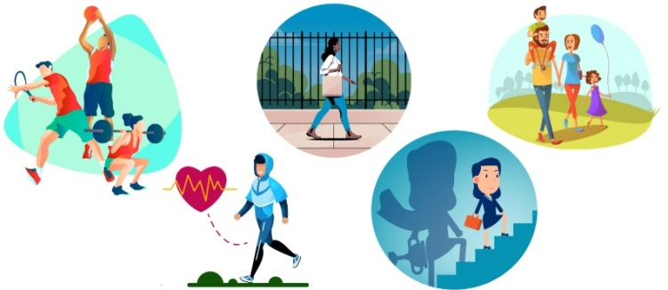

**Actividad N°2**

**Pinta espejo”**

Ubícate libremente en el patio. Sí eres pintado deberás representar una figura con tu cuerpo.

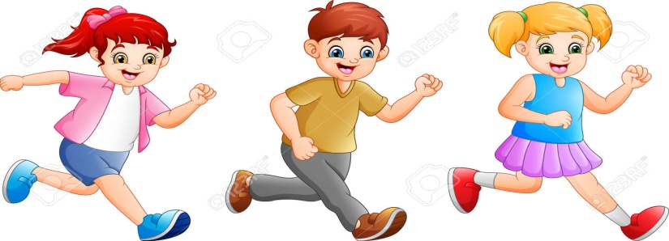

**Actividad N°3**

Corre y salta sobre una valla.

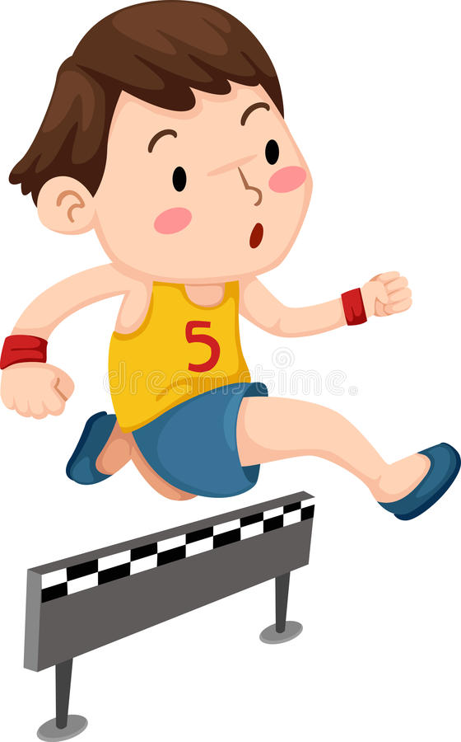

**Parte II**

**Responde.**

¿Por qué es importante hidratarse al realizar actividad física?

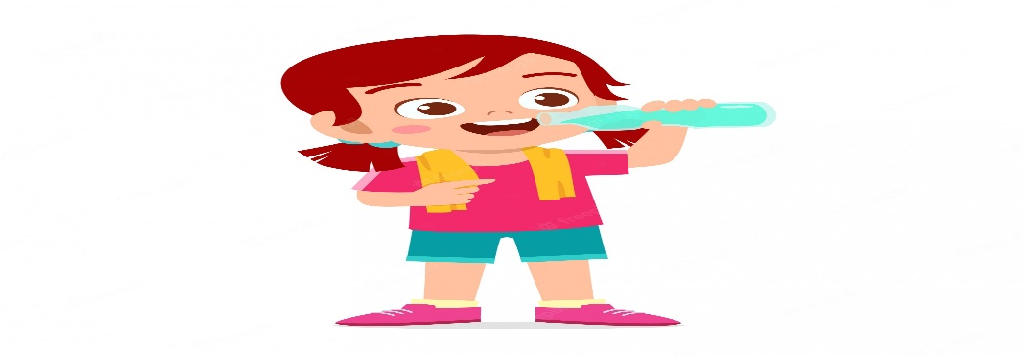

**Actividad N°4**

Lanza y atrapa un balón.

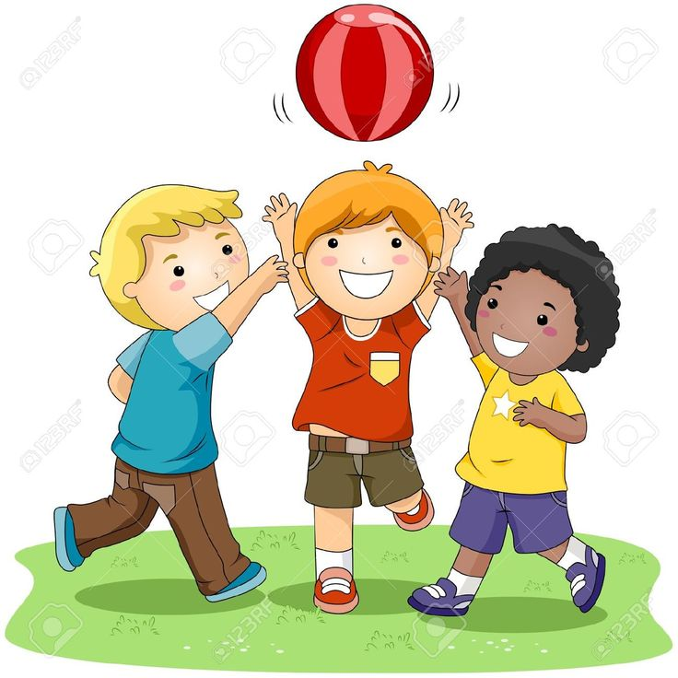

**Actividad N°5**

Salta sobre aros.

